SCHEIDSRECHTERSVERENIGING
VENLO EN OMSTREKEN
Maandbulletin November 2017

VAN DE VOORZITTER
KEUKENDIENST
02.11 Theo Hoeben
09.11 Jan Vermeer
16.11 Louis Saris
23.11 Piet Philipsen
30.11 Theo Hoeben
07.12 Jan Vermeer
14.12 Louis Saris
21.12 Theo Hoeben
28.12 Piet Philipsen
04.01 Jan Vermeer
11.01 Louis Saris
Fairplay staat bij ons hoog in het vaandel en ik ben ook blij dat onze FairPlayTopper weer leeft. Afgelopen jaar niet uitgereikt omdat de aangeleverde gegevens niet meer betrouwbaar waren. Nu kunnen wij weer wekelijks bij de eerste elftallen in onze regio registreren wanneer geel en rood uitgedeeld wordt. Het doel is om de sportiefste elftallen in het zonnetje te zetten en de zwakke broeders aan te bieden om geholpen te worden op het zo belangrijke gebied van fairplay.

Ger Heijligers
Voorzitter

VERJAARDAGEN

De volgende personen zijn jarig:

17-11 Mw. Hendricks-Horstermans (65)
19-11 Twan Keijsers (53)
22-11 Mw. Lankreijer-van Rensen (62)

Al deze mensen van harte proficiat
en nog vele jaren.

CLINIC ED JANSSEN WEEK VAN DE SCHEIDSRECHTER
Op maandag 9 oktober j.l. heeft Ed Janssen een geslaagde clinic in ons clubhuis gegeven. De opkomst was bijzonder goed vooral veel verenigingscheidsrechters waren aanwezig.
Deze avond was mede mogelijk gemaakt door de landelijke COVS naar aanleiding van de Week van de Scheidsrechter.

LIEF EN LEED
In oktober zijn er een tweetal vreugdevolle gebeurtenissen binnen de SVO-familie te bejubelen.
Op 3 oktober zijn Rudy Klaassen samen met zijn vriendin Vera de trotse ouders geworden van zoon Mike. Van harte gefeliciteerd en geniet van de mooie tijd die komen gaat!

Daarnaast is Pieter-Jan Janssen op 13 oktober jl. in het huwelijksbootje gestapt met zijn Lidwien. Ook hier een hartelijk gefeliciteerd en veel geluk gewenst!

SINTERKLAAS
Op zaterdag 25 november a.s. zal Sinterklaas met zijn Hoofd Piet weer een bezoek brengen aan de kinderen en kleinkinderen van onze leden. De Sint zal om 17.00 uur in ons clubhuis arriveren. Wij verzoeken een ieder dan ook uiterlijk 16.45 uur aanwezig te zijn.
Opgeven kan bij Hay Bos (hay.bos@svovenlo.nl). Op de laatste pagina is het aanmeldstrookje toegevoegd.
Voor de kinderen tot 10 jaar zal de Sint een cadeautje bij zich hebben. Kinderen die ouder zijn, zijn natuurlijk ook welkom en krijgen waarschijnlijk van de Sint een zak snoep.
Graag opgeven voor 18 november a.s. zodat de Sint weet wat hij moet meebrengen uit Spanje

CURSUS VERENIGINGSSCHEIDSRECHTER
Vanaf 4 oktober a.s. worden een aantal woensdagavonden in ons clubhuis een KNVB-cursus voor verenigingsscheidsrechter gegeven. Het is volle bak en dat is een goede zaak, waarbij Gary van der Steur cursusleider is. Er is nog steeds behoefte aan begeleiding van cursisten bij praktijkwedstrijden. Heb je interesse? Meld je bij de coördinator Twan Jansen via e-mailadres: twan.jansen@svovenlo.nl.

KERSTKIENEN
Noteer nu alvast in de agenda: vrijdagavond 15 december is het jaarlijkse Kerstkienen!
De mogelijk winnende getallen worden omgeroepen vanaf 20.30 uur door onze spreekstalmeester en zoals altijd zijn er mooie prijzen te winnen.

BESTUURSTAKEN
Met de nieuwe invulling van het secretariaat zijn enkele bestuurstaken gewijzigd. Ook zijn er enkele verschuivingen geweest binnen de commissies. Hou onze site in de gaten, want daar zullen de wijzigingen in de komende dagen op komen te staan. Om snel naar de betreffende pagina te gaan kun je op deze link klikken http://svovenlo.nl/svo/#bestuur.

WEEK VAN RESPECT
VenloVerbroedert heeft de week van 6 november a.s. uitgeroepen tot week van respect. Iedereen mag in alle diversiteit op de sportvelden acteren. Daar wordt door diverse acties aandacht aan geschonken. Welllicht zal het je in deze week ook opvallen dat bij het jeugdvoetbal aanvoerders tijdens de wedstrijd een regenboogaanvoerdersband dragen.

IN GESPREK MET
Ook deze maand is er op onze website de rubriek: “In gesprek met”. In deze rubriek interviewt Piet Philipsen maandelijks SVO-leden. Deze maand ging Piet Philipsen in gesprek met Carlo Jacobs!
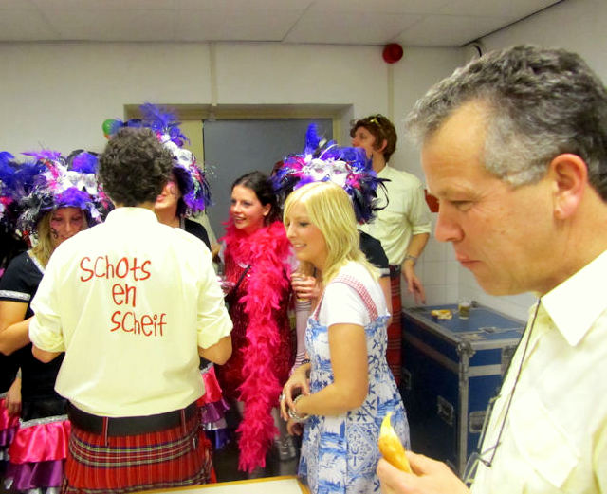

OM TE NOTEREN
Zaterdag 25 november 2017 Sinterklaas
Vrijdag 15 december 2017 Kerstkienen
Donderdag 28 december 2017 Snertloop
Donderdag 4 januari 2018 Nieuwjaarsinstuif
Zondag 14 januari 2018 District zaalvoetbal
Zaterdag 20 januari 2018 Landelijk zaalvoetbal
Vrijdag 9 maart 2018 Jaarvergadering

SPONSOREN SVO

Weet je nog iemand die sponsor wil worden van de SVO? Laat het Huub Lankreijer weten en we maken er werk van. De SVO is toch van ons allemaal en door meer sponsoren kunnen we de belangen van de scheidsrechters beter behartigen.

Van Heijster Schoenen Blerick Claus wand- en plafondafwerking
Garage M. Janssen AHC Benelux BV Office Venlo De Kantoorvakhandel
Frank Huijs Montagebedrijf Verwarmingsinstallatiebureau Fraku Nizza Bloembinders
Electro J. Sieben BV Prestarsi per Lei
De Specht Glazenwas-en schoonmaakbedrijf Lindeboom Bierbrouwerij Neer
Feestzaal de Waeg VenloTech Broodjes Service Peel en Maas

AANMELDINGSTROOKJE SINT NICOLAAS:

NAAM LID: _______________________________

Naam kind: ___________________________ Jongen/Meisje Leeftijd: ________________

Eventueel opmerking: _____________________________________________________

Naam kind: ___________________________ Jongen/Meisje Leeftijd: ________________

Eventueel opmerking: _____________________________________________________

Naam kind: ___________________________ Jongen/Meisje Leeftijd: ________________

Eventueel opmerking: _____________________________________________________

Naam kind: ___________________________ Jongen/Meisje Leeftijd: ________________

Eventueel opmerking: _____________________________________________________

Naam kind: ___________________________ Jongen/Meisje Leeftijd: ________________

Eventueel opmerking: _____________________________________________________

